Observaciones Sistema IBMETRO DTA (2015-12-29)

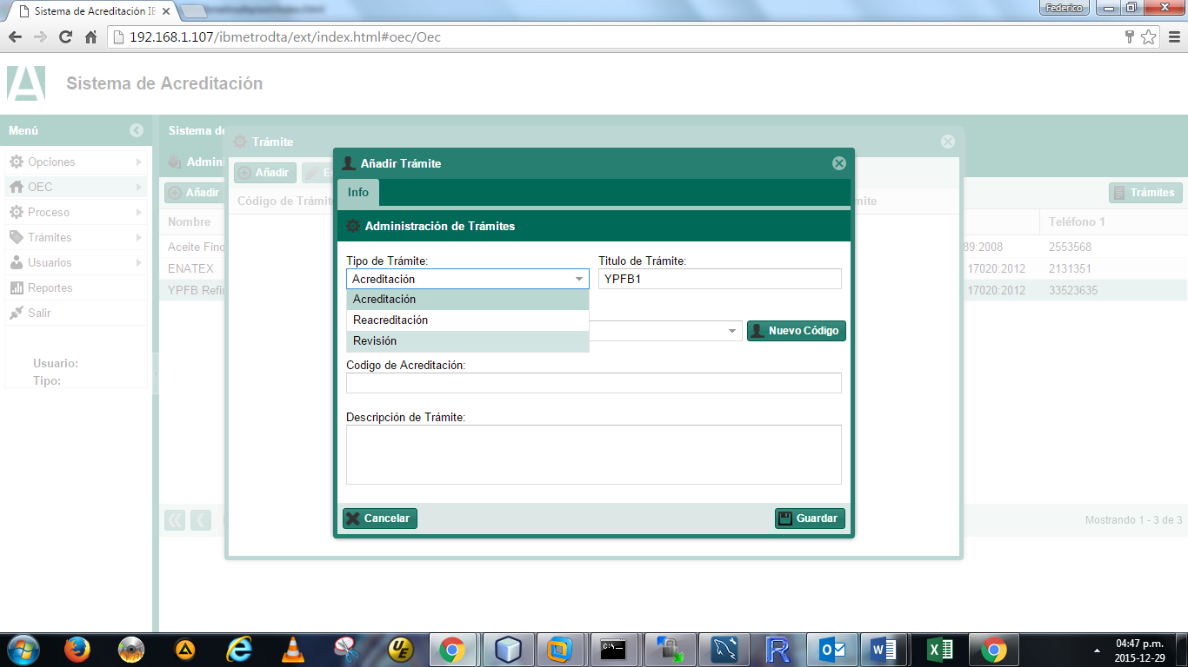

En vez de “Acreditación” poner “Acreditación Inicial”, poner:

* Reacreditación
* Vigilancia 1
* Vigilancia 2
* Extraordinaria

En el reporte del formulario 002 que la fecha del reporte sea la fecha en la cual la OEC finaliza la edición del paso 1, esa fecha no se puede cambiar luego.

Cambiar en el reporte el campo “FECHA” a “FECHA CREACIÓN DEL FORMULARIO”,

Cambiar la fecha de creación por “Fecha de Consulta”.

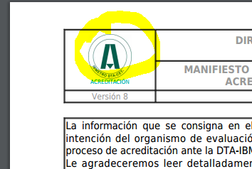

Cambiar el logo, por la A.

No actualiza el enlace para descargar la cotización.

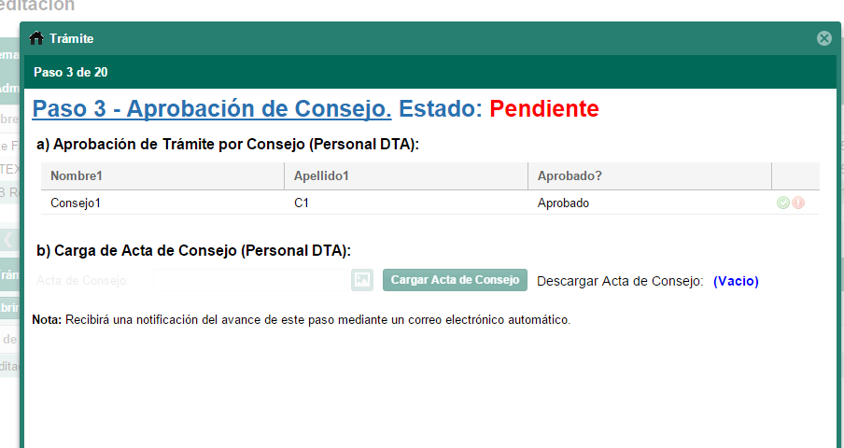

Aumentar un inciso al inicio, para cargar el informe para el Consejo.

En este paso esta bloqueado la carga del acta de consejo.

En form56 al generar el PDF, no muestra el objetivo guardado.

En el paso 6 no carga los archivos.

Hacer que envíe un correo a la OEC con las observaciones registradas.

En el paso 9 no muestra bien los nombres de los miembros del equipo evaluador.

Ordenar campos de Form050

Habilitar formulario 106.

Poner boton para descargar PDF en form 26 (revisar los otros reportes).

==================================================================

Cambiar los textos de los certificados según el tipo de OEC.

En el paso 1, deshabilitar el botón de Abrir Formulario tambien para la DTA.

En el paso 2:

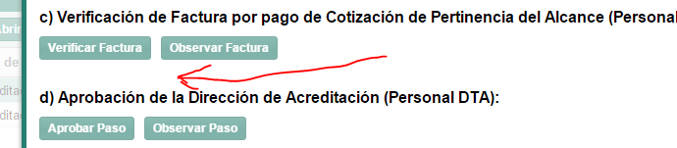

Añadir aquí un inciso más en el que se carga un “Informe de Recomendación DTA” (lo carga el usuario DTA).

Cambiar el nombre a “Recomendación de apertura de trámite por la Dirección de Acreditación”

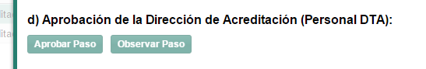

Que la DTA pueda abrir de nuevo un paso para que se modifiquen los datos.

En el paso 3, poner una nota que diga “Para revisar el Formulario 002, acceda al Paso 1 y descarguelo”, “Paso 1” es un enlace para ir al paso 1 directamente.

No carga el archivo:

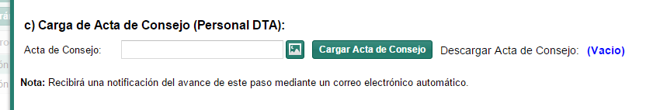

Se elimina el inciso d:

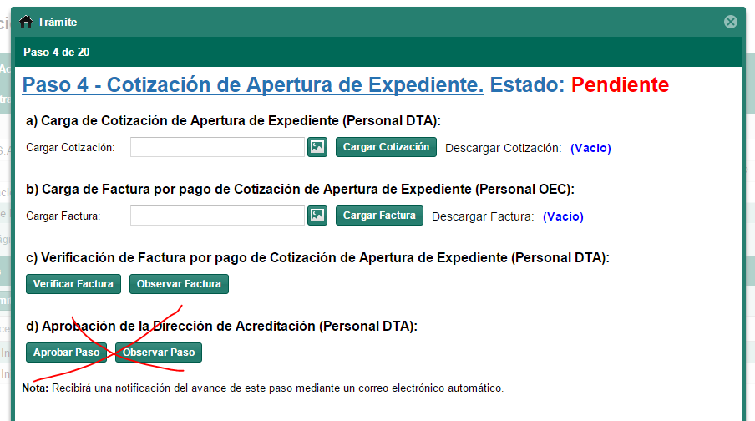

Revisar si se puede asignar el número de trámite en el paso 4, puesto que ellos lo asignan en esta etapa.

Validar en el paso 1, que ponga un contacto que sea representante legal.

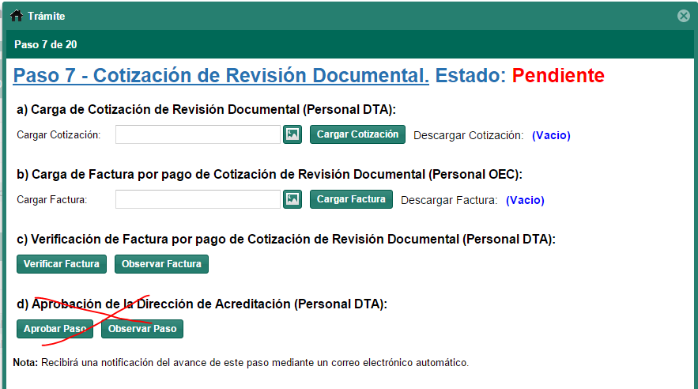

A partir del paso 4 no envian las notificaciones.

Cargar privilegios a los otros tipos de usuarios.

Añadir un botón para mostrar los pagos realizados por trámite.

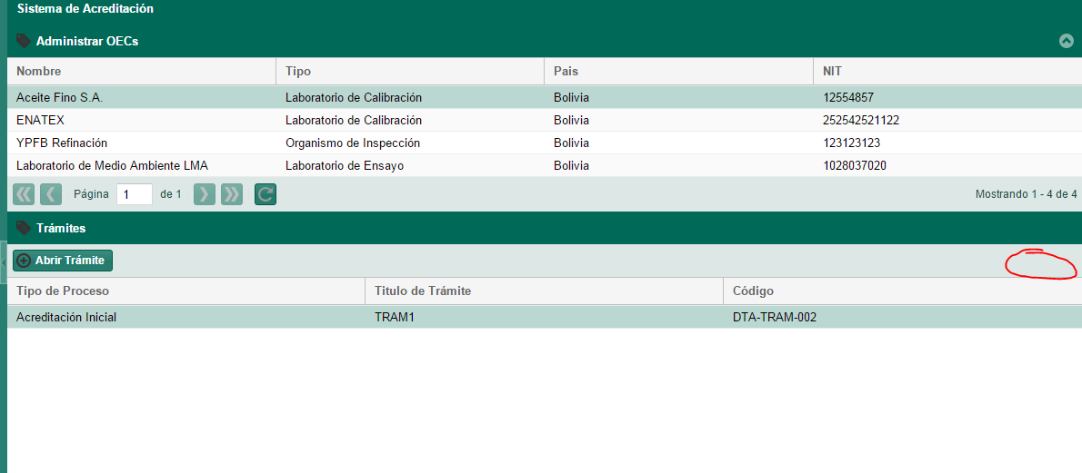

2016-01-11

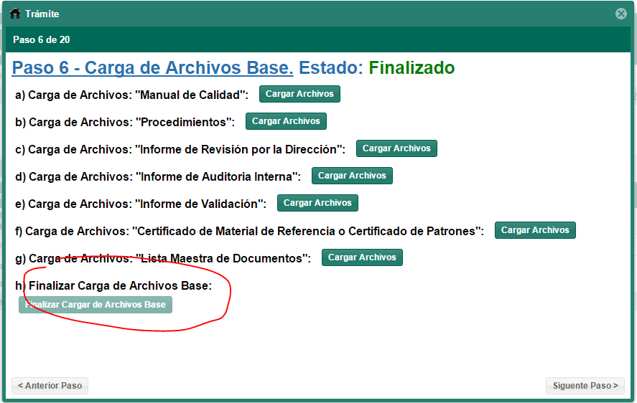

Crear en este paso un inciso adicional para cargar “Otros” archivos.

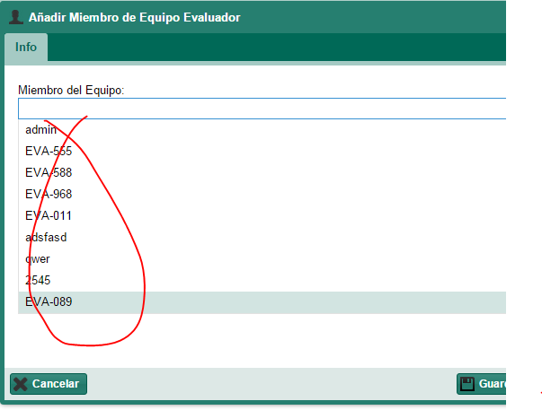

En esta lista poner el nombre del usuario.

En acciones, poner el estado de cada una, como en los pasos.

En el paso 11, en la interfaz para cargar archivos adicionales, poner la columna de descargar al final.

Quitar botón “Editar” en interfaz para cargar archivos adicionales.

Paso 12, no guarda el formulario 024.

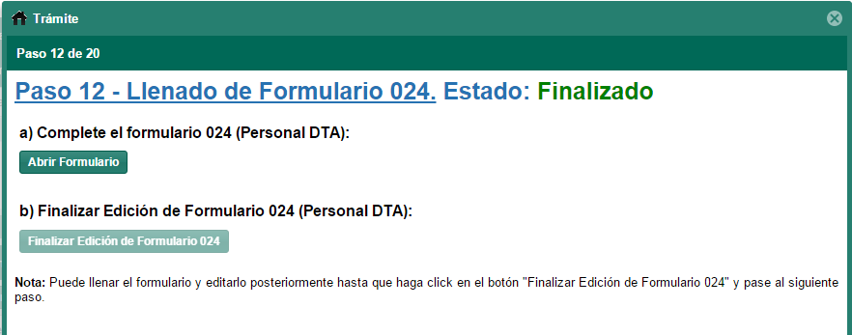

En este paso, el evaluador lider debe cargar el formulario y debe finalizar el paso.

En el paso 12, los usuarios DTA deben poder ver el formulario 024. Y el OEC debe aprobar este formulario, la OEC solo debe poder descargarlo y en base a eso, aprobarlo.

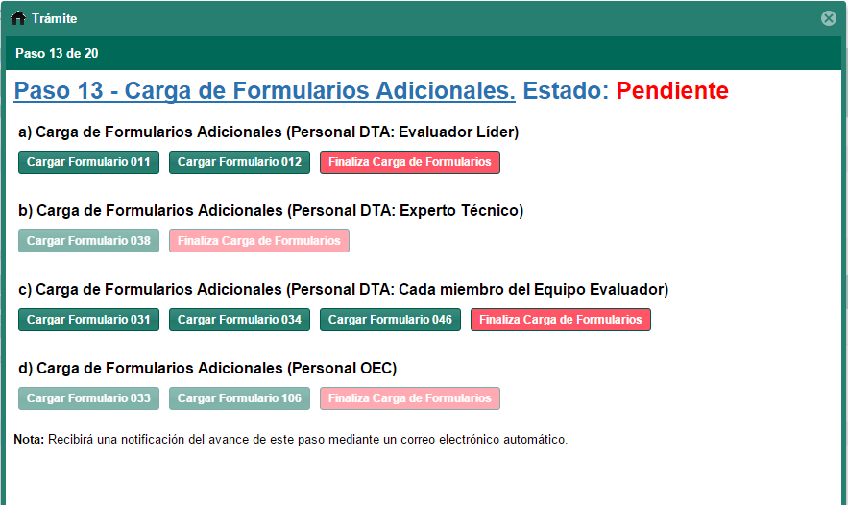

Cambiar el orden:

En el inciso C tiene que estar lo que esta ahora en el A.

El C debe estar :

El orden correcto seria: c, b, a, d.

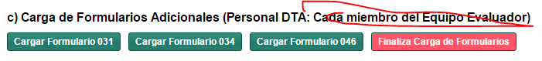

Eliminar el texto “Cada miembro ….”

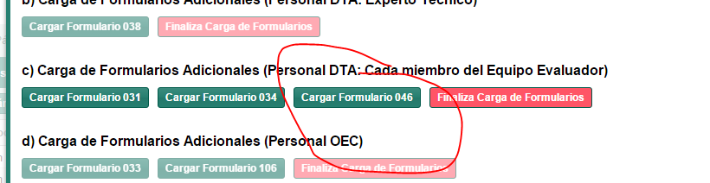

Cambiar el botón de “Cargar Formulario 046” a “Descargar Formulario 046”, solo el evaluador lider puede hacerlo.

Falta desarrollar el formulario 106.

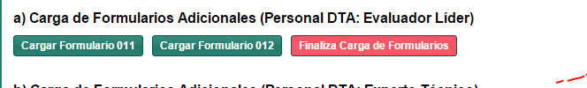

Todos tienen acceso a ver estos formularios. El único que modifica es el Lider.

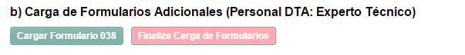

El OEC no puede ver este formulario, pero todos los demás si pueden verlos, no editarlos. Solo el experto.

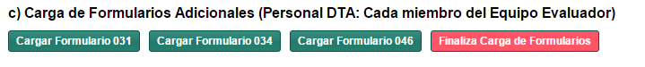

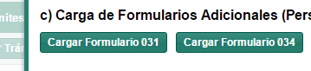

El formulario 31 y 34, solo los usuarios DTA y RA pueden llenarlos. Luego de terminarlo, solo el Lider puede ver/descargar el formulario.

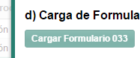

Lo llena el DTA o RA, y solo el lider puede

Se debe cargar los documentos escaneados: el form 31, 34, 46, 33 y 106.

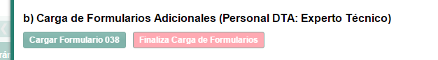

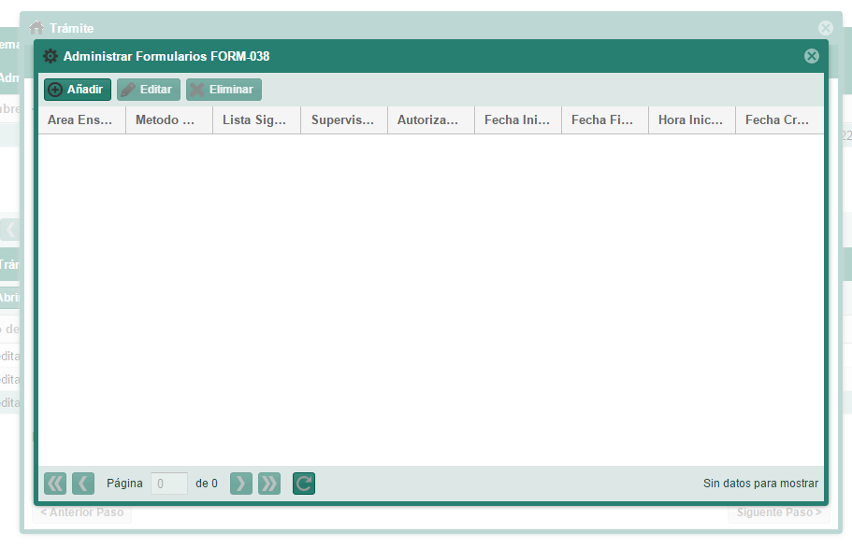

En esta vista, que se agrupen los registros por usuario.

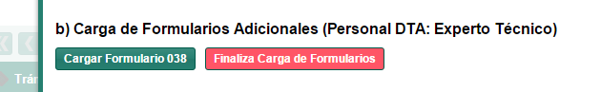

El boton de finalizar solo lo debe poder ejecutar el lider, y los Expertos solo pueden entrar a cargar los formularios 38.

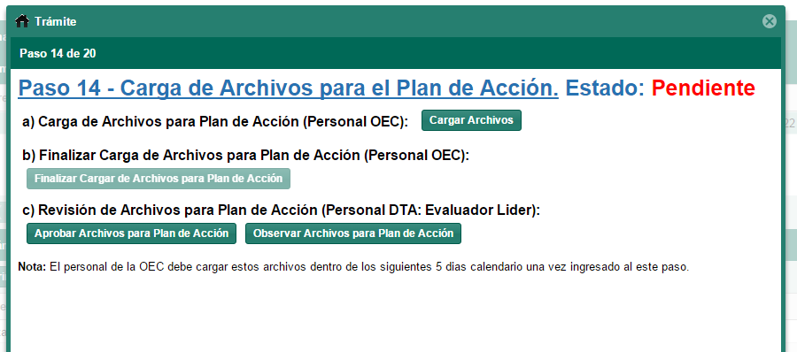

El botón del inciso B debe estar al lado del botón de “Cargar Archivos”.

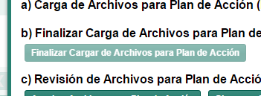

La OEC no puede acceder al inciso B, hay un error de privilegios.

Hacer una matriz, de las notificaciones que llegan que tipo de usuario.

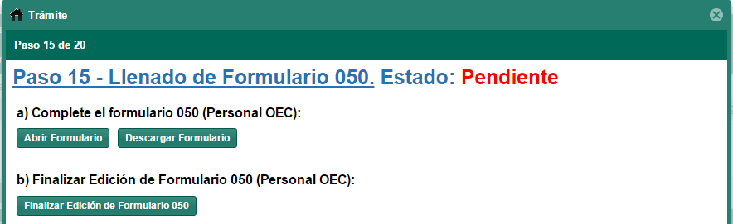

En este paso, la DTA / RA debe llenar este formulario, tambien finalizar el paso. Aquí tambien poner los botones en una sola acción. Solo DTA y DA pueden verlo y descargarlo.

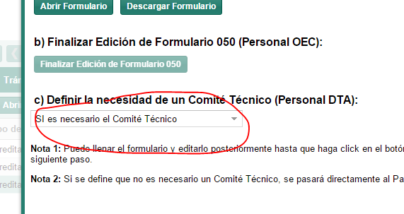

No restaura el valor guardado del campo.

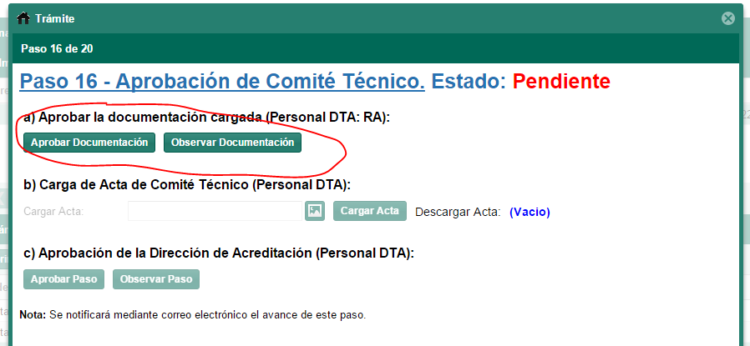

Eliminar la acción del paso A. Solo habría la carga del acta.

En el inciso C se cambia el texto a “Recomendación…”

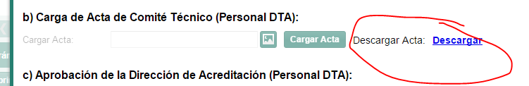

En otros usuarios sale “Vacío”.

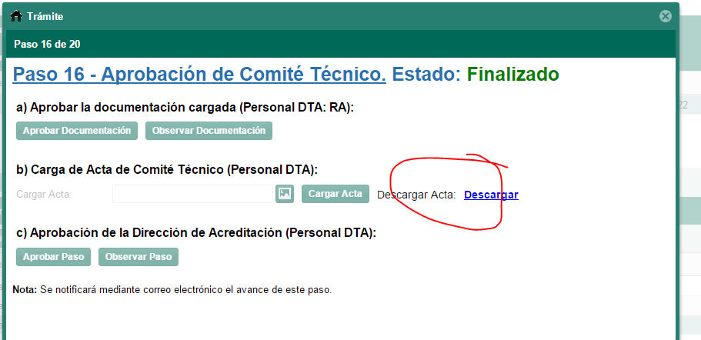

Este link no debe verlo la OEC.

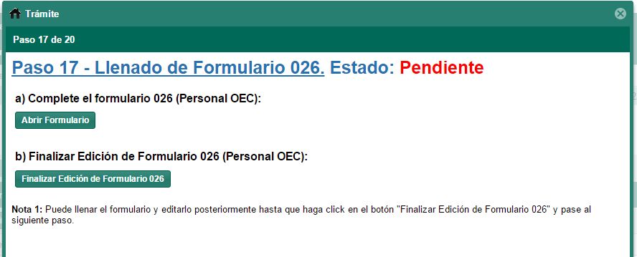

Este formulario, solo la DTA / RA, puede cargarlo.

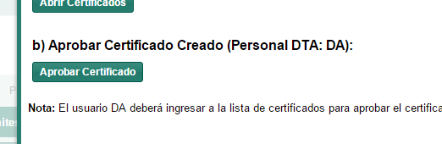

Revisar privilegios, solo la DA puede aprobar.

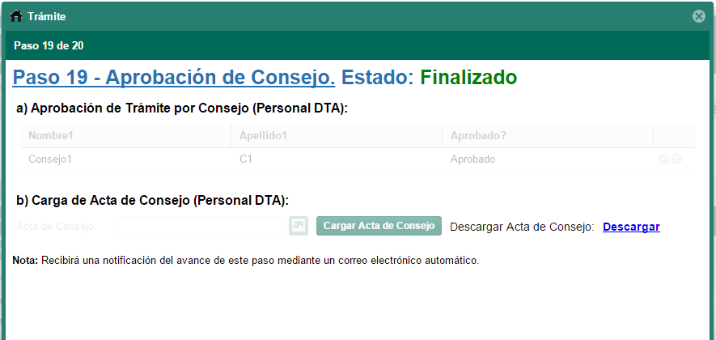

En este paso con el tipo de usuario OEC no le sale finalizado.

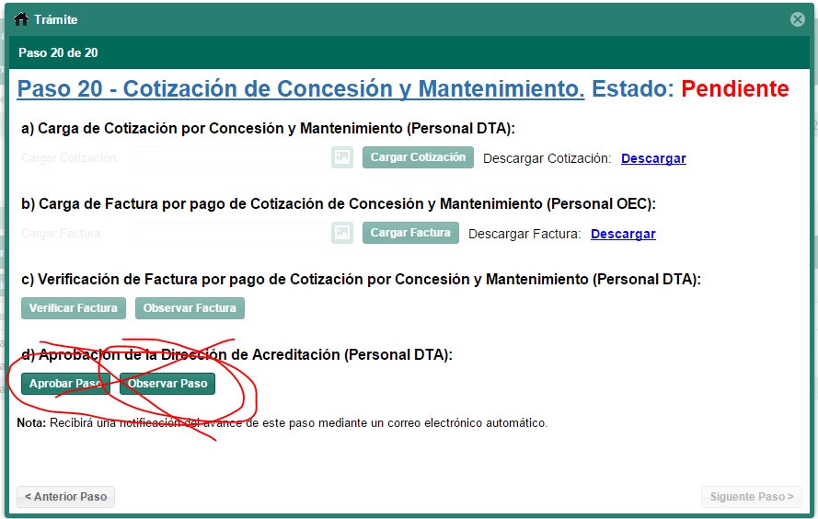

Eliminar esta acción